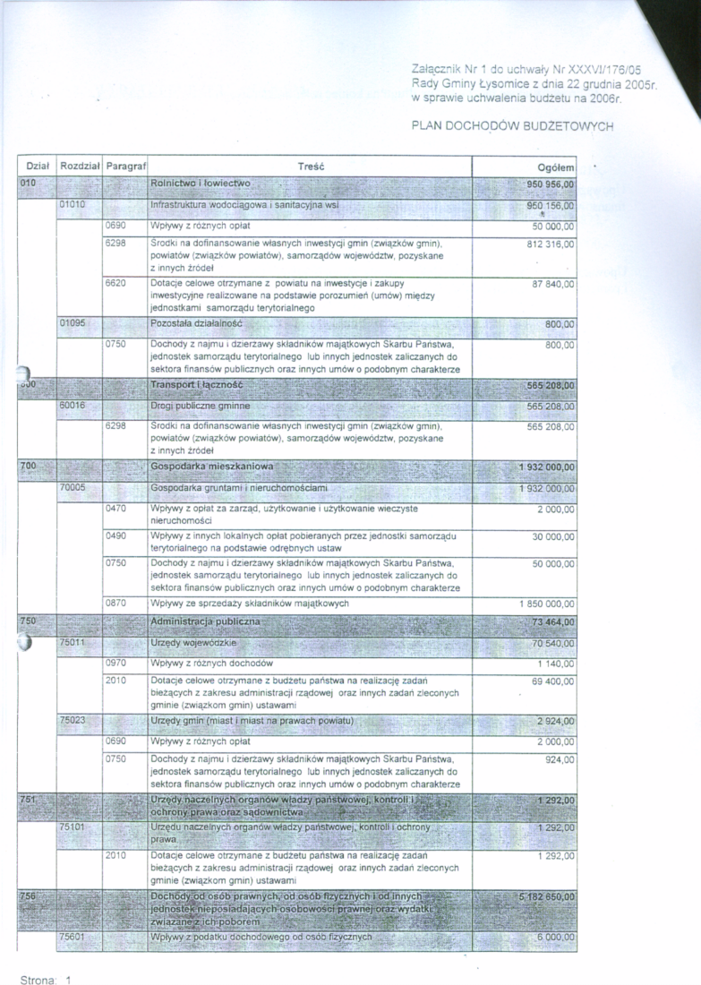

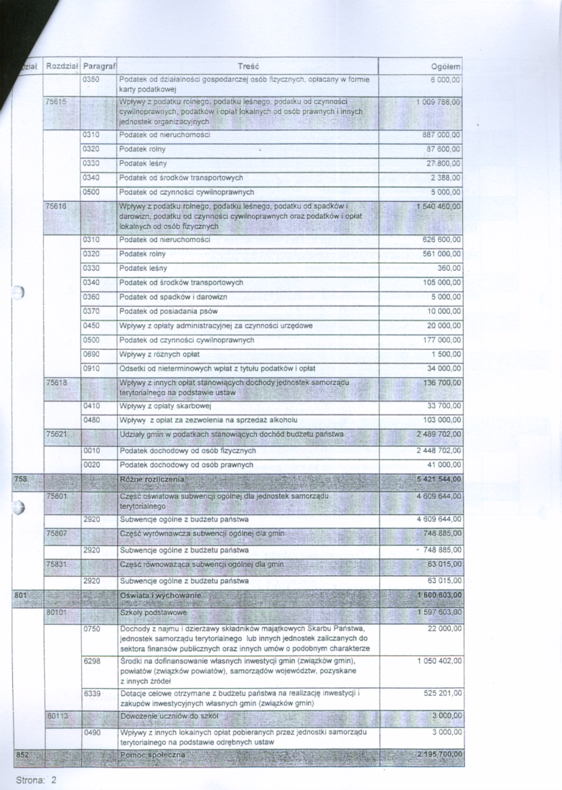

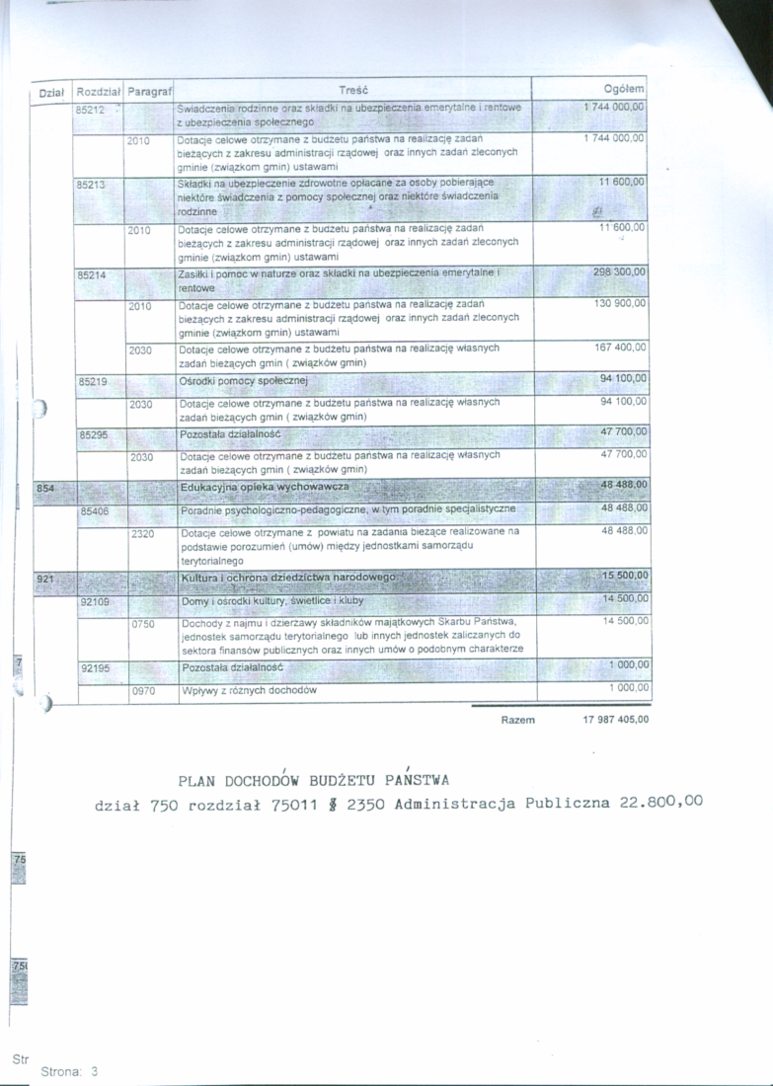

Objaśnienia do dochodów

- W dziale Rolnictwo i Łowiectwo
  - rozdział 01010 paragraf 0690 - wpływy z różnych opłat to opłaty za pozwolenie na wykonanie przyłącza wodociągowego i kanalizacyjnego , paragraf 6298 środki pozyskane z ZPORR na budowę II etapu kanalizacji sanitarnej Turzno – Koniczynka , paragraf 6620 środki pozyskane z Powiatowego Funduszu Ochrony Środowiska i Gospodarki Wodnej na budowę ujęcia wody i stacji uzdatniania.
  - rozdział 01095 - wpływy z różnych opłat – dzierżawa za korzystanie z obwodów łowieckich

2. W dziale Transport i Łączność – w rozdziale 60016 paragraf 6298 środki pozyskane z ZPORR na przebudowę ulic Agrestowej , Porzeczkowej w Łysomicach

3. W dziale gospodarka mieszkaniowa
  - rozdział 70005 paragraf 0750 - dochody z dzierżawy składników majątkowych oraz czynsze mieszkaniowe
  - rozdział 70005 paragraf 0870 - dochody ze sprzedaży mienia gminy ustalone zgodnie z założeniami do projektu budżetu na 2006r.( sprzedaż Pałacu w Turznie oraz działki w Kamionkach)

4. W dziale administracja publiczna
- rozdział 75011 paragraf 0970 - 5 % wpływów od pobranej opłaty za
dowody osobiste
- rozdział 75011 paragraf 2010 -dotacja na zadania zlecone z zakresu
administracji rządowej ( USC , dowody osobiste , ewidencja ludności ,
działalność gospodarcza )
- rozdział 75023 paragraf 0750 - dochody z dzierżawy pomieszczeń w budynku Urzędu Gminy

5. W dziale Urzędy naczelnych organów władzy państwowej , paragraf 2010 - dotacja na zadania zlecone z Krajowego Biura Wyborczego z przeznaczeniem
na prowadzenie i aktualizację spisów wyborców

6. W dziale dochody od osób prawnych , od osób fizycznych przyjęto wg stawek Prezesa GUS oraz stawki w podatkach i opłatach lokalnych wg wysokości przyjętej w 2005r.
W rozdziale 75621 paragraf 0010 to kwota podana przez Ministra Finansów o planowanym udziale gminy w podatku dochodowym od osób fizycznych na 2006r.

7. W dziale Różne Rozliczenia
  - rozdział 75801 paragraf 2920 to kwota podana przez Ministra Finansów o wysokości subwencji oświatowej na 2006r.
  - rozdział 75807 paragraf 2920 to kwota podana przez Ministra Finansów o wysokości części subwencji wyrównawczej na 2006r.
  - rozdział 75831 paragraf 2920 to kwota podana przez Ministra Finansów o wysokości części subwencji równoważącej na 2006r.
8. W dziale Oświata i Wychowanie
  - rozdział 80101 paragraf 0750 - dochody z najmu to czynsz mieszkaniowy z budynków szkolnych , paragraf 6298 – środki na inwestycje pozyskane z ZPORR , paragraf 6339 dotacja z budżetu państwa z przeznaczeniem na budowę szkoły podstawowej w Turznie
  - rozdział 80113 paragraf 0490 – dochody z korzystania przez szkoły z autobusu na wycieczki

9. W dziale pomoc społeczna
- rozdział 85212 paragraf 2010 to dotacja przeznaczona na świadczenia rodzinne które obowiązują od 1 maja 2004r. ( w tym 3% przeznaczone jest na obsługę stanowiska pracy i wydatki rzeczowe )
- rozdział 85213 paragraf 2010 to dotacja przeznaczona na opłacenie składki zdrowotnej osób pobierających niektóre świadczenia rodzinne oraz zasiłki stałe z opieki społecznej
- rozdział 85214 paragraf 2010 – to dotacja przeznaczona na wypłatę zasiłków stałych z opieki społecznej
- rozdział 85214 paragraf 2030 – to dotacja przeznaczona na wypłatę
zasiłków okresowych z opieki społecznej
- rozdział 85219 paragraf 2030 – to dotacja przeznaczona na utrzymanie Ośrodków Pomocy Społecznej
- rozdział 85295 paragraf 2030 to dotacja z przeznaczeniem na obiady i zasiłek dla potrzebujących

10. W dziale edukacyjna opieka wychowawcza rozdział 85406 paragraf 2320 to dotacja ze Starostwa Powiatowego z przeznaczeniem na prowadzenie przez Gminę Poradni Psychologiczno – Pedagogicznej

11. W dziale Kultura i Ochrona Dziedzictwa Narodowego
-rozdział 92109 paragraf 0750 - dochody z dzierżawy wynajmu pomieszczeń w świetlicach wiejskich
-rozdział 92195 paragraf 0970 to dochody z tytułu sprzedaży monografii gminy.

